Câu **1**: [TH]

Bạn hãy chọn **tất cả**đáp án đúng.  
Bạn Hạnh chọn một cái kẹo trong bốn chiếc kẹo dưới đây.  
Hỏi bạn Hạnh có thể chọn được kẹo có màu nào dưới đây?

A. Màu xanh

B. Màu vàng

C. Màu đỏ

D. Màu nâu

Lời giải:

**Bước 1:**

Bốn chiếc kẹo chỉ có hai màu: màu xanh và màu đỏ.  
Vì vậy Hạnh có thể chọn kẹo có màu xanh hoặc màu đỏ.  
**Đáp án:**  
Màu xanh  
Màu đỏ

Câu **2**: [TH]

Bạn hãy chọn đáp án đúng.  
Bạn Mai đã đi học ở cấp Tiểu học nhưng chưa học đến lớp 3 . Hỏi có mấy khả năng về khối lớp của bạn Mai?

A. 1 khả năng

B. 2 khả năng

C. 3 khả năng D. 4 khả năng

Lời giải:

**Bước 1:**

Bạn Mai đã đi học ở cấp Tiểu học nhưng chưa học đến lớp 3 , tức là bạn Mai có thể học lớp 1 hoặc lớp 2 . Vậy có 2 khả năng.  
**Đáp án:**  
2 khả năng

Câu **3**: [TH]

Bạn hãy điền số thích hợp vào ô trống.  
Bảng sau cho biết sĩ số của các lớp khối 3 của một trường.  
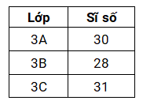  
Theo bảng trên, lớp 3 B có [[28]] học sinh.

Lời giải:

**Bước 1:**

Theo bảng đã cho:  
Lớp 3 A có 30 học sinh.  
Lớp 3 B có 28 học sinh.  
Lớp 3 C có 31 học sinh.  
Vậy số cần điền vào ô trống là 28 .  
**Đáp án:**  
28

Câu **4**: [TH]

Bạn hãy chọn **tất cả**đáp án đúng.  
Nếu bạn cho đường vào cốc nước lọc, cốc nước có thể có vị gì?  
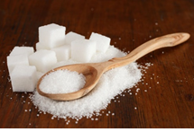

A. Vị ngọt

B. Vị chua C. Vị mặn

D. Không có vị

Lời giải:

**Bước 1:**

Đường có vị ngọt. Nếu bạn cho đường vào cốc nước lọc, cốc nước không thể có vị chua hoặc mặn.  
Nếu bạn cho ít đường, cốc nước có thể không có vị.  
Nếu bạn cho nhiều đường, cốc nước có thể có vị ngọt.  
**Đáp án:**  
Vị ngọt  
Không có vị

Câu **5**: [TH]

Bạn hãy điền số thích hợp vào ô trống.  
Bảng sau cho biết điểm kiểm tra môn Toán của mỗi bạn.  
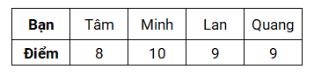  
Theo bảng trên, bạn Minh được [[10]] điểm kiểm tra môn Toán.

Lời giải:

**Bước 1:**

Theo bảng đã cho:  
Bạn Tâm được 8 điểm.  
Bạn Minh được 10 điểm.  
Bạn Lan được 9 điểm.  
Bạn Quang được 9 điểm.  
Vậy số cần điền vào ô trống là 10 .  
**Đáp án:**  
10

Câu **6**: [TH]

Bạn hãy chọn đáp án đúng.  
Đội bóng của lớp 3 A và lớp 3 D tham gia trận chung kết để tìm nhà vô địch. Hỏi có mấy trường hợp xảy ra khi chỉ có một đội giành được chức vô địch?  


A. 1 trường hợp

B. 2 trường hợp

C. 3 trường hợp

Lời giải:

**Bước 1:**

Hai đội bóng tham gia trận chung kết nên chỉ có hai trường hợp xảy ra:  
Đội bóng của lớp 3 A là nhà vô địch hoặc đội bóng của lớp 3 D là nhà vô địch.  
**Đáp án:**  
2 trường hợp

Câu **7**: [TH]

Bạn hãy chọn đáp án đúng.  
Bảng dưới đây cho biết chiều cao của bốn bạn Mai, Lan, Thủy, Trang.  
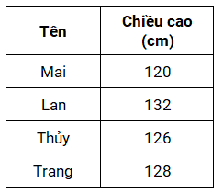  
Hỏi trong bốn bạn, bạn nào cao 128 c m ?

A. Bạn Trang

B. Bạn Thủy C. Bạn Lan D. Bạn Mai

Lời giải:

**Bước 1:**

Theo bảng đã cho:  
Bạn Mai cao 120 c m .  
Bạn Lan cao 132 c m .  
Bạn Thủy cao 126 c m .  
Bạn Trang cao 128 c m .  
**Đáp án:**  
Bạn Trang

Câu **8**: [TH]

Bạn hãy chọn **tất cả**đáp án đúng.  
Một bạn nhắm mắt và lấy một viên bi trong túi sau.  
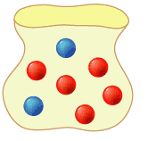  
Hỏi bạn đó không thể lấy viên bi màu nào dưới đây?

A. Màu vàng

B. Màu xanh C. Màu đỏ

D. Màu đen

Lời giải:

**Bước 1:**

Trong túi có bi màu đỏ và bi màu xanh, nên bạn đó không thể lấy được viên bi có màu vàng hoặc màu đen.  
**Đáp án:**  
Màu vàng  
Màu đen

Câu **9**: [TH]

Bạn hãy chọn đáp án đúng để điền vào ô trống.  
Bạn Nam chơi cờ cá ngựa với loại xúc xắc sau.  
  
Số kết quả có thể xảy ra khi bạn Nam tung một con xúc xắc là [[6]].

Lời giải:

**Bước 1:**

Loại xúc xắc đó có sáu mặt mỗi mặt có số chấm là: 1 , 2 , 3 , 4 , 5 và 6 .  
Vậy khi Nam tung một con xúc xắc có 6 kết quả có thể xảy ra.  
**Đáp án:**  
6

Câu **10**: [TH]

Bạn hãy chọn đáp án đúng.  
Khi bạn đi bộ đến một ngã tư có đèn giao thông, có những khả năng nào dưới đây không thể xảy ra?

A. Tạm dừng ở vỉa hè B. Đi tiếp C. Đứng lại giữa ngã tư

D. Bạn lái xe chèn lên vạch kẻ đường

Lời giải:

**Bước 1:**

Khi bạn đến một ngã tư có đèn giao thông:  
Bạn sẽ tạm dừng ở vỉa hè nếu đèn báo màu đỏ hoặc màu vàng.  
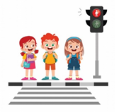  
Bạn sẽ đi tiếp nếu đèn báo màu xanh.  
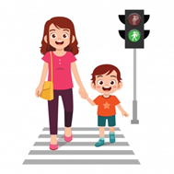  
Có thể xảy ra trường hợp bạn đứng lại giữa ngã tư. Tuy nhiên, bạn đừng làm vậy nhé. Rất nguy hiểm đó!  
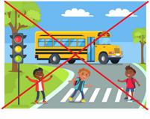  
Đáp án "Bạn lái xe chèn lên vạch kẻ đường" không xảy ra vì bạn đang đi bộ.  
**Đáp án:**Bạn lái xe chèn lên vạch kẻ đường.